图书管理系统设计与实现
摘 要
图书管理系统的建设主要是为了使用户方便的借阅图书馆图书，使管理员快速、简单的对图书馆图书及用户信息进行管理，实现在线的借阅与图书、用户管理，充分利用网络的方便快捷、时时互动的特点，打破传统的手工操作模式，提出新颖的模式，使用户在网络模式下利用网络资源进行方便、快捷的图书借阅、利用虚拟情境与管理员进行交流。系统主要实现的功能有查询、借阅归还、信息管理，其中信息管理为重点，包括图书信息管理、读者信息管理、管理员信息管理等。
根据本系统的研究现状和发展趋势，系统从需求分析、结构设计、数据库设计，在到系统实现，分别为前端实现和后端实现。论文内容从系统描述、系统分析、系统设计、系统实现、系统测试来阐述系统的开发过程。本系统力求结合实际找出一种切实可行的开发方案，经过反复研究和学习，借助C#编程语言、sqlserver数据库来完成系统的所有功能，最后进行系统测试，来检测系统的权限和漏洞，从而将系统完善，达到符合标准。

关键字：管理系统，图书馆，C#编程语言，sqlserver数据库

Books management system management system design and implementation
ABSTRACT

Books management system management system's construction is mainly for the convenience of lending library books, make administrator is rapid, simple to library books and user information management, realize the online library with books, user management, make full use of network convenient, real-time interactive features, breaking the traditional manual operation mode, put forward the new mode, the user in the use of network resources under the network mode of convenient and fast library, using virtual situation with the administrators to communicate. System mainly realize the function of query, borrow return, information management, including information management, including the book information management, reader information management, administrator information management, etc.
According to the research status and development trend of this system, the system from the demand analysis, structure design, database design, in to the system implementation, respectively for the front-end and back-end. Content of the paper from the system description, system analysis, system design, system implementation, system testing, to elaborate the development process of the system. The system tries to combine the actual find out a feasible development plan, after repeated research and study, using c # programming language, is essentially a database to finish all function of the system, and finally to the system test, to detect system permissions and loopholes, thus the system perfect, to conform to the standard.

Key words: Management system, library, c # programming language, used to the database
目 录

第1章 绪论 1
1.1 选题背景 1
1.2 开发意义 1
1.3 研究内容 1
1.4 论文的组成 2
1.5 本章小结 2
第2章 系统开发技术的介绍 3
2.1 C#简介 3
2.2 UML简介 3
2.3 c/s模式简介 3
2.4 Sqlserver数据库概念和特点 3
2.5本章小结 4
第3章 系统分析 5
3.1功能需求分析 5
3.2业务流程分析 5
3.3数据流程分析 7
3.4本章小结 9
第4章 系统设计 10
4.1系统的运行环境与开发平台 10
4.2系统总体设计 10
4.3系统功能模块设计 10
4.4数据库设计 11
4.4.1概念模型设计 11
4.4.2数据库表设计 11
4.4.3数据库连接计 13
4.5本章小结 13
第5章 系统的实现 14
5.1主页面的实现 14
5.2登录模块的实现 14
5.3图书管理模块的实现 16
5.4图书借阅模块的实现 18
5.5还书模块的实现 20
5.6读者管理模块的实现 22
5.7借书证管理模块的实现 23
5.8本章小结 25
第6章 系统测试 26
6.1运行环境说明 26
6.2界面测试 26
6.3功能测试 26
6.4测试结果 27
6.5本章小结 27
第7章 总结 28
致 谢 29
参考文献 30

第1章 绪论

1.1 选题背景
一直以来人们使用传统的人工方式管理图书馆的日常工作，对于图书馆的借书和还书过程，想必大家都已很熟悉。在计算机尚未在图书馆广泛使用之前，借书和还书过程主要依靠手工。一个最典型的手工处理还书过程就是：读者将要借的书和图书续借交给工作人员，工作人员将每本书上附带的描述书的信息的卡片和读者的图书续借放在一个小格栏里，并在图书续借和每本书贴的借阅条上填写借阅信息。这样借书过程就完成了。还书时，读者将要还的书交给工作人员，工作人员根据图书信息找到相应的书卡和图书续借，并填好相应的还书信息，这样还书过程就完成了。人工图书管理需要的人力资源太多，也耗费读者的时间精力。
图书管理系统是对传统图书馆管理模式的一种改进，它可以充分利用网络的特性，随时随地的对图书进行管理，不受时空的局限，很大程度地简化了图书管理的过程，减轻了管理员工作，为读者提供便捷的途径，提高了图书的利用率。本系统的优势主要体现在如下几个方面：
（1）管理员通过数据库管理和维护系统可以对读者和图书进行管理和维护。管理员可以对后台数据中的信息进行删除、修改、更新等基本操作以管理和维护读者信息。
（2）用户可以通过图书作者、图书名、ISBN、出版社、主题词、图书书号进行查询，以便用户对图书信息的快速检索。
（3）图书的添加，新书的出版可以及时的输入数据库以待取用，已经报废的旧书及时的删除或禁用。
（4）读者可以在线随时查询图书信息，借阅图书。

1.2 开发意义
当今时代是飞速发展的信息时代。在各行各业中离不开信息处理这正是计算机被广泛应用于信息管理系统的环境。计算机的最大好处在于利用它能够进行信息管理。使用计算机进行信息控制，不仅提高了工作效率，而且大大提高了其安全性。尤其对于复杂的信息管理，计算机能够充分发挥它的优越性。计算机进行信息管理与信息管理系统的开发密切相关，系统的开发是系统管理的前提。本系统就是为了管理好图书馆而设计的。
图书馆管理需要的人员复杂，信息量复杂庞大，如果还使用手工操作处理图书借阅问题，工作将非常繁琐，需要大量的人力、物理、财力，极大的浪费了资源，对于图书馆管理人员来说，图书馆管理包括图书信息管理、读者管理、借阅信息管理、归还管理、管理员信息管理等等。而这些项目在过去靠手工操作，需要手工记录这些事情，不但麻烦，还经常出错，给广大用户带来很多不便，因此，开发这样一个在线网页图书管理系统。让管理员方便的管理图书及用户信息，方便用户查找图书。

1.3 研究内容
定位好课题所要达到的目标后，就是逐步分析并实现系统了。具体研究内容为：
（1）通过Sqlserver数据库创建管理员表、用户信息表、图书表、借阅表、归还表等；
（2）普通用户实现登录、退出以及用户相关的功能；
（3）管理员通过SQLSERVER语句实现数据录入、修改、更新和插入以及用户账号管理；
（4）系统通过计算机软件对录入的数据进行分析统计；
（5）通过访问后台数据库，实现用户对信息的查询；

1.4 论文的组成
(1)绪论
从开发系统的背景、意义、以及系统的发展状况，详细描述了系统的在哪些方面能得到应用、然后对本章进行总结。
(2)系统分析
概述、用户需求调研、系统业务流程分析、系统数据组成、本章小结。
(3)系统设计
系统网络结构设计、系统总体设计、系统功能模块的划分、系统功能模块的需求，数据库设计概述、数据库概述结构设计、数据库逻辑结构设计。
(4)系统开发环境介绍
SQLSERVER简介、C/S模式简介、数据库概念和特点、本章小结。
(5)系统的实现
登录模块的实现、系统管理员模块设计、管理员模块的实现、读者模块的实现、借书模块的实现。
(6)系统测试
系统编码实现后，需要进行测试，测试包括黑盒测试和白盒测试，本系统采用黑盒测试，通过输入不同组的测试数据进行测试的功能模块测试。

1.5 本章小结
本章主要对该系统的选题背景、选题意义，分析本人为什么要做这个系统，和这个系统给人们带来什么好处，有什么作用，以及论文的组成部分，还总述了整个系统的组成及实现的功能。

第2章 系统开发技术的介绍

2.1 C#简介
C#是一种安全的、稳定的、简单的、优雅的，由C和C++衍生出来的面向对象的编程语言。它在继承C和C++强大功能的同时去掉了一些它们的复杂特性（例如没有宏以及不允许多重继承）。C#综合了VB简单的可视化操作和C++的高运行效率，以其强大的操作能力、优雅的语法风格、创新的语言特性和便捷的面向组件编程的支持成为.NET开发的首选语言.

2.2 UML简介
统一建模语言（Unified Modeling Language ,UML）是一种可视化建模语言，通俗上讲就是系统开发者利用UML可以清楚地表达出自己对系统是如何设计，是一种设计思想的体现，然而UML就是作为辅助工具，就如汽车轴承的轮滑油。UML包括了一些可以相互组合图表的图形元素。由于UML是一种语言，所以UML具有组合这些元素的法规。UML提供了多种图来设计设计系统，如设计系统前期常用的用例图，行为图等，这些图需要用多个视图来展示一个系统，这组视图被称为一个模型（Model）。一个UML模型描述了一个系统需要做什么。同时，UML提供了组织和扩展这些图的方法。
在Booch、OMT和OOSE等方法的基础上建立了UML，可以说UML是它们的融合体，也可以说UML将它们的精华融于一身，因此，UML成为了使用者乐于使用的一种建模语言；再者，UML不但是上述方法的简单融合，而且是以这些为铺垫，经过意见征求不断修改完成的，UML就是对现有方法的扩展；最后，UML是建模语言而不是开发过程。但是必须明白，每个人的思想和设计造成了不同应用领域的系统开发过程也是不同的。

2.3 c/s模式简介
C/S 模式是客户机与服务器结构，Client/Server的缩写。这种软件系统的体系结构，两端硬件环境优势既能充分利用，对Client端和Server端进行合理的任务分配并实现，系统通讯方面的开销也降低了。常采用的服务器有高性能的PC或小型机，并采用如Oracle、Sybase、Informix或SQL Server的大型数据库系统。C/S一般建立在专用网络上，其程序可让用户面固定，在相同区域安全要求高，需求与操作系统相关。它大多建立在Windows平台上，这也是目前应用系统的发展方向与目标。

2.4 Sqlserver数据库概念和特点
Sqlserver数据库管理系统软件的建立是基于在关系型数据模型基础上的。它能够使用户快速的得到需要的信息，并提供了强大的数据处理工具。它能够帮助用户管理和分享数据库信息，使用户做出正确有效的决策。在Sqlserver数据库管理系统环境下，数据库应用系统的开发者可以编写相应的应用程序，以形成一个操作简单且能够满足用户应用需求的应用系统。Sqlserver具有很大的优点：
（1）查找和使用信息比较容易
（2）数据库窗口比较完备
（3）自动更正名称功能
（4）可以与Excel共享信息
总之，Sqlserver数据库既可以用来存放数据，也可以作为一个客户端开发工具来进行数据库应用系统开发。

2.5本章小结
本章主要论述了开发本系统用到的技术和工具，分别对UML建模语言，C/S模式， C#编程语言和sqlserver数据库进行详细介绍。

第3章 系统分析

3.1功能需求分析
本系统主要分为几大功能模块，其中包括了个人资料管理、图书信息管理、读者信息管理、图书借阅管理、归还管理等功能模块，其中以借书、还书模块最为重要。
本管理系统主要有操作有借书和还书两大板块，其中包括了五个功能模块。下面分别介绍一下这几个功能模块。
（1）对于读者而言，他们对系统的要求主要有：
能够按各种方式（例如书名、编号、作者、出版社、年份等）浏览图书馆的藏书情况；
查询个人借书记录，和还书情况。
（2）对于管理员来说，他对图书管理系统的要求主要有：
能够方便地对借阅者的信息进行查询； 
能够方便地处理借书和还书操作；
将通讯技术和网络技术相结合，及时发布一些重要信息，例如学生借阅的书籍到期的通知、馆内新到书籍的信息等等，以便学生能够随时获知书籍的借阅情况和图书馆的最新藏书情况；
能够方便地对书籍进行录入、修改、注销等等；
能够方便地录入、修改、注销借阅者的账户信息； 
能够方便地查询借阅者的借阅信息和书籍信息；
给学生添加借书证。

3.2业务流程分析
系统的业务流程设计主要包括总体业务流程设计、用户业务流程设计、用户登录业务流程设计、管理员登录业务流程设计和管理员管理业务流程设计，为了使系统业务流程直观易懂，设计如下的系统业务流程图：
1．总体业务流程：以用户的身份在登录页面输入账号和密码，经过数据库身份验证，验证成功后登录系统主页，可以使用个人资料管理、个人借书证查询、借阅记录查询管理等功能操作，以管理员的身份在登录页面输入账号和密码，经过数据库身份验证，验证成功后登录系统主页，可以使用系统用户管理、读者信息管理、图书类别管理、图书信息管理、借阅记录管理等功能操作。具体如下图所示：
图3-2总体业务流程图
2．用户登录业务流程：用户将自己的用户名以及密码正确的填写到登录界面上相应位置，点击登录后，系统会将用户输入的信息进行身份验证，如果验证无误的话，那么会显示登录成功，并跳转到相应的页面。具体如下图所示：
图3-4 用户登录业务流程图
3．管理员管理业务流程：管理员管理系统维护（重新登录、修改密码、数据备份）、用户管理（用户添加、删除、修改）、借书证管理（借书证添加、删除、修改）、图书管理（图书类别、图书信息、图书信息报表）、借阅管理（借书记录、借书统计）。具体如下图所示：
图3-6管理员管理业务流程图

3.3数据流程分析
图例说明图如下图所示：
图3-7 数据流图基本符号
本系统根据上节所设计的各个业务流程图，采用逐层细化的方法，画的每一部分各层的数据流图如下：
1．第0层数据流图
用户和管理员都可以通过登录系统的界面来进入系统，如下图所示：
图3-8 第0层数据流图
首先系统用户使用账号和密码等数据就行登录，此时数据流由界面输入流向数据库进行逻辑验证，如果找到该数据记录则进行页面跳转，根据用户身份信息，跳转至相应的功能页面，系统用户在系统内进行数据操作，此时数据流的有效数据流流向数据库中心执行相应的数据sql语句，完成增删改查等操作，最后数据流由数据库中心流向系统界面，进行结果显示。
2．第1层数据流图
第1层为系统的详细数据流图，普通用户和管理员用户可以通过登录进行访问系统的过程。如下图所示：
图3-9 第1层数据流图
第1层数据流图中，数据实体包括普通用户和管理员，普通用户数据流程包括修改密码、个人借书证查询、个人借阅记录查询；管理员用户数据流程包括系统维护管理、用户管理、借书证管理、图书管理、借阅管理；普通用户数据流包括操作信息、添加信息、浏览信息；管理员数据流包括添加信息、删除信息、修改信息、查询信息、浏览信息、提示信息等，数据表包括图书表、借阅表、读者表、借书证表。
3．第2层数据流图
第2层为管理员操作数据流图，管理员可以分别通过添加、修改和删除来对系统进行管理，如下图所示：
图3-10 第2层数据流图
第2层数据流图中，数据流实体主要是管理员，数据流程包括系统维护管理、用户管理、借书证管理、图书管理、借阅管理；数据流包括添加信息、删除信息、修改信息、查询信息、浏览信息、提示信息；数据表包括图书表、借阅表、图书类别表、读者表。

3.4本章小结
本章主要论述了对用户的需求调研，系统业务功能，用例分析，系统业务流程分析、数据流程分析，其中数据的组成包括和的详细数据组成分类。

第4章 系统设计

4.1系统的运行环境与开发平台
1．系统运行的硬件设备及操作系统
（1）高处理器或CPU推荐Pentium。（2）140Mb以上大内存。（3）标准VGA显示器或更高分辨率显示器。（4）鼠标、键盘等必备外设及Windows XP。
2．系统开发平台
（1）操作系统：Microsoft Windows XP。（2）数据库：SQL Server 2008。（3）开发运行平台：Microsoft公司的Visual studio。

4.2系统总体设计
根据前面的各项设计分析，按照系统开发的基本理念对系统进行分解，从模块上主要可分用户模块和管理员模块。
用户模块只要是让读者用户使用，包括修改密码、个人借书证查询、个人借阅记录查询，管理员模块只要是让系统管理员和管理员使用，包括系统用户管理（系统用户）、读者信息管理（读者信息）、图书类别管理（图书类别）、图书信息管理（图书信息）、借阅记录管理（借阅记录、图书归还），可以对数据进行添加、删除、修改及查询等操作。
系统功能结构图如下图所示。

图4-2系统功能结构图

4.3系统功能模块设计
- 系统登录：系统登录是用户访问系统的路口，设计了系统登录界面，包括用户名、密码和验证码，然后对登录进来的用户判断身份信息，判断是管理员用户还是普通用户。
- 系统用户管理：不管是超级管理员还是普通管理员都需要管理系统用户，包括普通管理员的添加、删除、修改、查询，修改管理员的登录密码，新添加的管理员用户可以登录系统。
- 修改密码：系统所有用户（管理员和用户）应该都要能修改自己的登录密码，修改后需要重新登录。
- 读者信息管理：查询读者：（1）能够输入并浏览读者的基本信息（2）修改读者：能够实现对读者信息的查询和修改（3）保存：够对读者的信息进行保存
- 图书信息管理：（1）查询图书：能够输入并浏览图书的基本信息（2）修改图书：能够实现对图书信息的查询和修改（3）保存：够对图书的信息进行保存
- 借阅信息管理：（1）查询借阅：能够输入并浏览借阅的基本信息（2）修改借阅：能够实现对借阅信息的查询和修改（3）保存：够对借阅的信息进行保存。
- 归还管理：（1）图书归还：用户借书后，可以选择归还图书，生成归还记录（2）确认归还：管理员查看用户的图书归还记录，并确认归还，图书状态变为可借状态。
- 图书证管理：管理员给读者录入图书证，管理图书证，读者查询个人图书证信息。
- 个人资料管理：由用户使用，用户登录个人，可以修改个人当初的信息，如修改电话号码、邮箱等，用户的用户名是无法修改的。
- 页面打印：设计系统时，在代码中连接打印机，进行系统的一些页面的打印。
- 导出报表：用户可能需要将某些数据列表提取出来，在代码中调用导出至excel中的函数，并开启连接excel的驱动，实现导出报表的功能。

4.4数据库设计

4.4.1概念模型设计
建立数据库之前，要对系统的数据进行概念模型设计，设计实体包含哪些属性，实体和实体直接的关系是怎么样的，根据概念设计，得到下图的系统总体ER图。
图4-2系统总体ER图

4.4.2数据库表设计
在服务器上建立名为tsglxt的数据库，其中包括以下表：
allusers表:
序号 | 字段名称 | 字段类型 | 大小 | 允许为空 | 最大长度 | 备注
1 | ID | Int | 4 | 自增编号 | 10
2 | username | VarChar | 50 | 是 | 255
3 | pwd | VarChar | 50 | 是 | 255
4 | cx | VarChar | 50 | 是 | 255
5 | addtime | DateTime | 8 | 是 | 23

duzhexinxi表:
序号 | 字段名称 | 字段类型 | 大小 | 允许为空 | 最大长度 | 备注
1 | ID | Int | 4 | 自增编号 | 10
2 | duzhebianhao | VarChar | 50 | 是 | 255
3 | mima | VarChar | 50 | 是 | 255
4 | duzhexingming | VarChar | 50 | 是 | 255
5 | xingbie | VarChar | 50 | 是 | 255
6 | dianhua | VarChar | 50 | 是 | 255
7 | dizhi | VarChar | 300 | 是 | 255
8 | zhanghuyue | VarChar | 50 | 是 | 255
9 | zhekou | Float | 8 | 是 | 15
10 | beizhu | VarChar | 500 | 是 | 255
11 | addtime | DateTime | 8 | 是 | 23

jieyuejilu表:
序号 | 字段名称 | 字段类型 | 大小 | 允许为空 | 最大长度 | 备注
1 | ID | Int | 4 | 自增编号 | 10
2 | tushubianhao | VarChar | 50 | 是 | 255
3 | tushumingcheng | VarChar | 50 | 是 | 255
4 | tushuleibie | VarChar | 50 | 是 | 255
5 | kejieshuliang | VarChar | 50 | 是 | 255
6 | jieshuren | VarChar | 50 | 是 | 255
7 | jieshuriqi | VarChar | 50 | 是 | 255
8 | beizhu | VarChar | 500 | 是 | 255
9 | issh | VarChar | 50 | 是 | 255
10 | addtime | DateTime | 8 | 是 | 23

tushuleibie表:
序号 | 字段名称 | 字段类型 | 大小 | 允许为空 | 最大长度 | 备注
1 | ID | Int | 4 | 自增编号 | 10
2 | tushuleibie | VarChar | 50 | 是 | 255
3 | addtime | DateTime | 8 | 是 | 23

tushuxinxi表:
序号 | 字段名称 | 字段类型 | 大小 | 允许为空 | 最大长度 | 备注
1 | ID | Int | 4 | 自增编号 | 10
2 | tushubianhao | VarChar | 50 | 是 | 255
3 | tushumingcheng | VarChar | 50 | 是 | 255
4 | tushuleibie | VarChar | 50 | 是 | 255
5 | tupian | VarChar | 50 | 是 | 255
6 | zuozhe | VarChar | 50 | 是 | 255
7 | chubanshe | VarChar | 300 | 是 | 255
8 | neirongzhaiyao | VarChar | 500 | 是 | 255
9 | kejieshuliang | VarChar | 50 | 是 | 255
10 | addtime | DateTime | 8 | 是 | 23

4.4.3数据库连接计
由于系统采用C#语言和sqlserver数据库，那么C#如何链接sqlserver数据库，完成本系统的数据操作。
本系统通过ADO控件连接后台数据库是本系统的后台连接方式。ADO是Microsof公司在近阶段开发的一组新型数据访问对象，用户可以通过OLE DB Provider对所需的数据对象进行相应的访问。ADO是一种稳定性较强的接口，用户可以使用多种不同的数据源对其进行相应的操作。

4.5本章小结
本章主要论述了开发本系统时对系统进行的总体设计，包括网络设计采用B/S结构，然后对系统的普通用户模块和管理员模块分别进行功能的设计，最后对系统的各个模块进行划分，详细介绍如何设计。

第5章 系统的实现

5.1主页面的实现
主窗体的好坏往往是直接影响使用者对整个系统的整体印象，与此同时，主窗体也是一个完整系统的控制核心，一个完整的系统所有功能都要通过主窗体来实现，因此，主窗体的设计就显得极为重要。所以主窗体的美观、简洁的设计将是我对系统追求的首要目标。
本系统主窗体包括系统维护管理、用户管理、借书证管理、图书管理、借阅管理等功能模块。分别单击可调用相应的子模块窗体。主窗体运行效果如图4-1所示。
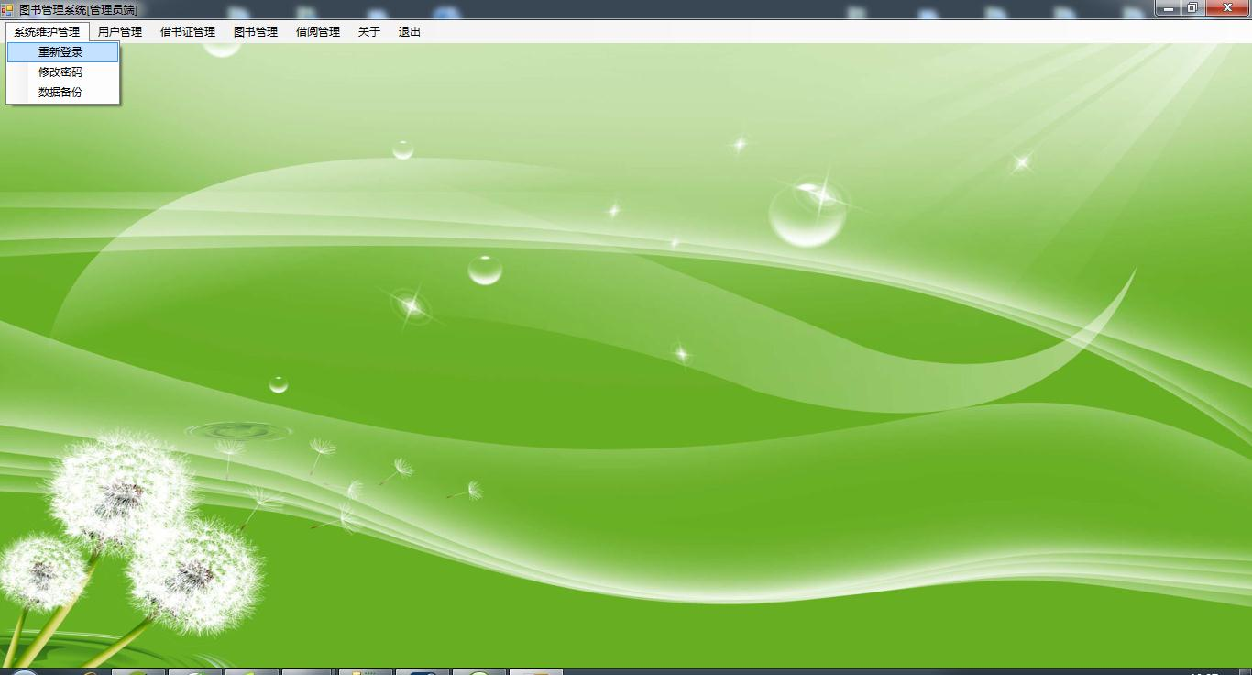
图4-1 主窗体运行效果
5.2登录模块的实现
用户登录与的用户管理模块相关联，可以对用户（管理员）进行添加、删除、修改等操作。登录流程图如下所示，登录模块界面如下图所示,登录提示密码错误界面如下图所示。 登录成功提示界面如下图。
图5-1登录流程图
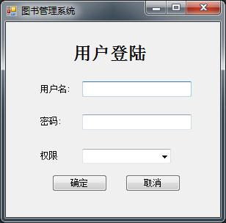
图5-2登录界面
用户登录关键代码如下：
private void button1_Click(object sender, EventArgs e) //单击登陆按钮
{
//定义变量
string sql="";
//给sql赋值,查询用户表中是否有匹配用户名和密码
if (cx.Text.ToString().Trim() == "管理员")
{
sql = "select * from allusers where username='" + textBox1.Text.ToString().Trim() + "' and pwd='" + textBox2.Text.ToString().Trim() + "'and cx='超级管理员'";
}
if (cx.Text.ToString().Trim() == "学生")
{
sql = "select * from yonghuxinxi where yonghuming='" + textBox1.Text.ToString().Trim() + "' and mima='" + textBox2.Text.ToString().Trim() + "'";
}
DataSet result = new DataSet(); //定义变量result为数据集型
result = new Class1().hsggetdata(sql); //将查询到的结果放入数据集result中
if (result != null)
{
if (result.Tables[0].Rows.Count > 0) //如果查询结果不为空
{
nuser = textBox1.Text.ToString().Trim(); //给全局变量当前用户nuser赋值
ncx = cx.Text.ToString().Trim(); //给全局变量当前权限ncx赋值
this.Hide(); //隐藏当前窗口
if (cx.Text.ToString().Trim() == "管理员")
{
Form2 newform = new Form2(); //弹出新窗口form2
newform.Show();
}
if (cx.Text.ToString().Trim() == "学生")
{
nxm = result.Tables[0].Rows[0]["xingming"].ToString().Trim();
Form7 newform = new Form7(); //弹出新窗口form5
newform.Show();

}
}
else
{
//如果查询结果为空
MessageBox.Show("用户名或密码不正确");
}
}
else
{
//出现异常,给出提示
MessageBox.Show("数据库连接错误，请检查连接！");
}
}

5.3图书管理模块的实现
管理员登录系统后，可以对添加、删除、修改图书信息，添加图书信息时要指定图书的名称、代码、类别、作者、出版社、出版日期、页数、价格等重要信息，添加图书时，图书编号一样，图书将会添加失败，因为图书编号是图书表的主键，是唯一标识的。
图书信息管理的界面如图5-4。
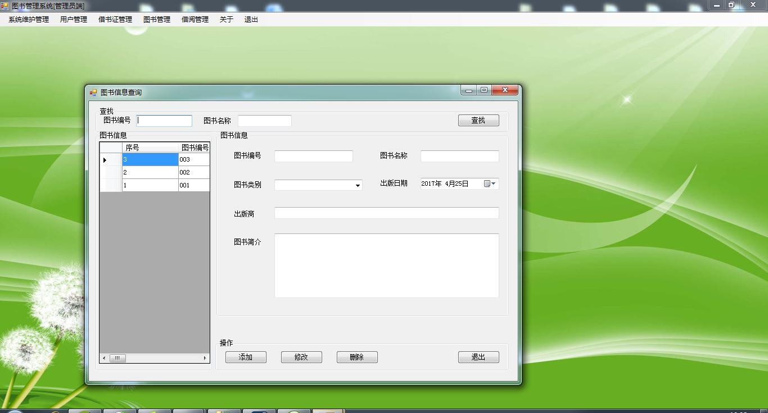
图5-4图书信息管理界面
图书添加的界面如图5-4。
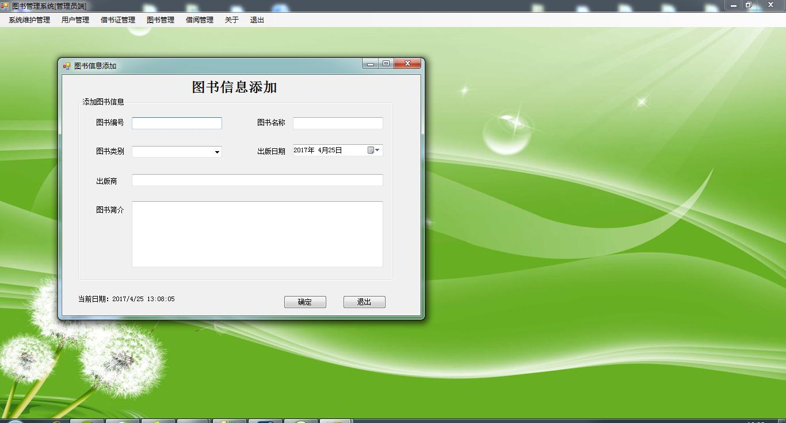
图5-4图书添加界面
图书信息添加关键代码：
private void button1_Click(object sender, EventArgs e)
{
if (tushubianhao.Text.ToString().Trim() == ""){ MessageBox.Show("请输入图书编号"); return;}
if (tushumingcheng.Text.ToString().Trim() == ""){ MessageBox.Show("请输入图书名称"); return;}
//waoyaoquchong getquchong("jingcha","xingming");

// if (quchongzhi > 0) { quchongzhi = 0; MessageBox.Show("对不起，数据已存在，请不要重复"); return; }
string sql;
sql="insert into tushuxinxi(tushubianhao,tushumingcheng,tushuleibie,chubanshang,chubanriqi,tushujianjie) values('"+tushubianhao.Text.ToString().Trim()+"','"+tushumingcheng.Text.ToString().Trim()+"','"+tushuleibie.Text.ToString().Trim()+"','"+chubanshang.Text.ToString().Trim()+"','"+chubanriqi.Value.ToString().Trim()+"','"+tushujianjie.Text.ToString().Trim()+"') ";
int dd = 0;
dd = new Class1().hsgexucute(sql);
if (dd == 1)
{
//如果语句执行成功
MessageBox.Show("操作成功");
}
else
{
//如果语句执行不成功
MessageBox.Show("对不起，系统错误，请检查您的输入是否完全正确！");
}
}

5.4图书借阅模块的实现
管理员对状态为还书或者没有状态的图书进行借书操作，管理员选择读者和图书信息，两者建立关联，生成借书记录，借书成功后，如果没有还书操作，系统会在应还日期到期时自己的进行还书操作，管理员可以通过读者编号、读者姓名、书籍编号、图书类别等关键字搜索借阅记录。
图书借阅的界面如图5-4。
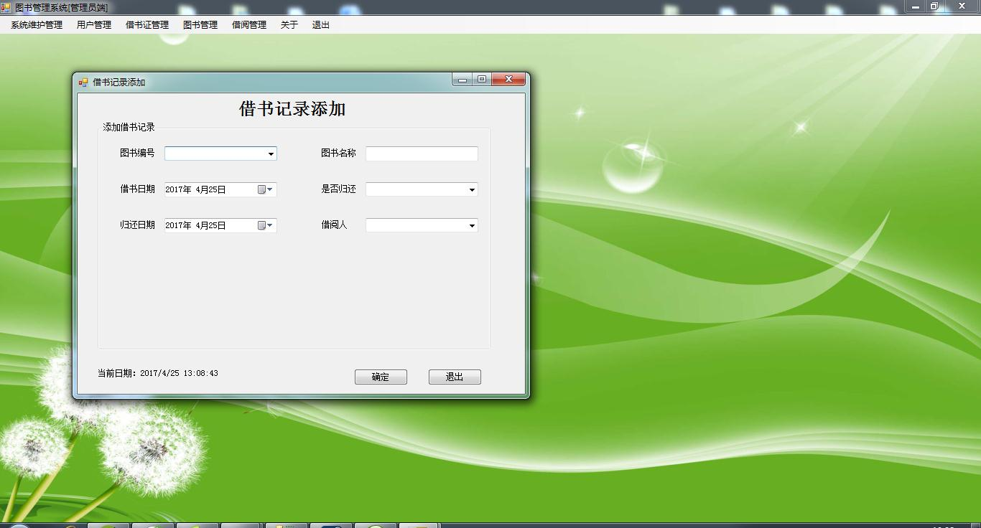
图5-4图书借阅界面
图书借阅查询的界面如图5-4。
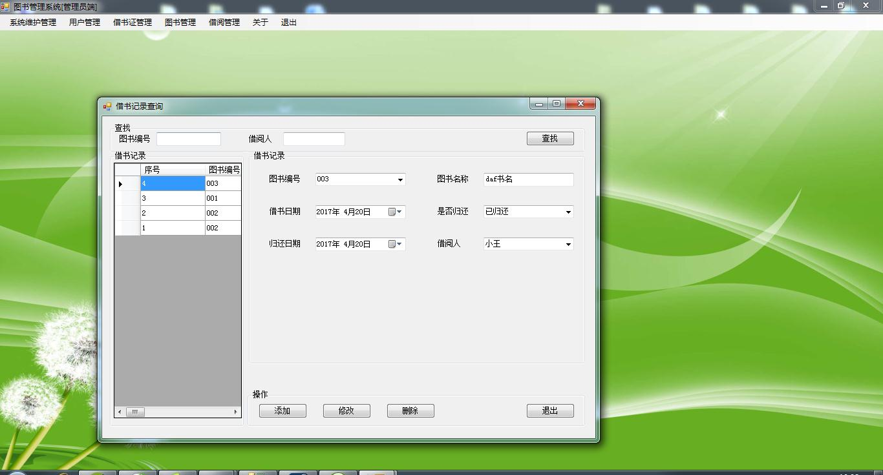
图5-4图书借阅查询界面
图书借阅关键代码：
private void button1_Click(object sender, EventArgs e)
{
if (tushubianhao.Text.ToString().Trim() == ""){ MessageBox.Show("请输入图书编号"); return;}
if (tushumingcheng.Text.ToString().Trim() == ""){ MessageBox.Show("请输入图书名称"); return;}
if (jieshuriqi.Text.ToString().Trim() == ""){ MessageBox.Show("请输入借书日期"); return;}
if (shifouguihuan.Text.ToString().Trim() == ""){ MessageBox.Show("请输入是否归还"); return;}
if (jieyueren.Text.ToString().Trim() == ""){ MessageBox.Show("请输入借阅人"); return;}
//waoyaoquchong getquchong("jingcha","xingming");

// if (quchongzhi > 0) { quchongzhi = 0; MessageBox.Show("对不起，数据已存在，请不要重复"); return; }
string sql;
sql="insert into jieshujilu(tushubianhao,tushumingcheng,jieshuriqi,shifouguihuan,guihuanriqi,jieyueren) values('"+tushubianhao.Text.ToString().Trim()+"','"+tushumingcheng.Text.ToString().Trim()+"','"+jieshuriqi.Value.ToString().Trim()+"','"+shifouguihuan.Text.ToString().Trim()+"','"+guihuanriqi.Value.ToString().Trim()+"','"+jieyueren.Text.ToString().Trim()+"') ";
int dd = 0;
dd = new Class1().hsgexucute(sql);
if (dd == 1)
{
//如果语句执行成功
MessageBox.Show("操作成功");
}
else
{
//如果语句执行不成功
MessageBox.Show("对不起，系统错误，请检查您的输入是否完全正确！");
}

}

5.5还书模块的实现
用户还书后，管理员将图书借阅的状态改为归还的状态，代表图书归还成功、。
还书操作的界面如图5-9。
图5-9还书操作界面
图书还书关键代码：
private void jieshujilu_list_Load(object sender, EventArgs e)
{
//ysosuxsisngsbie xingbie.Items.Add("男");
//ysosuxsisngsbie xingbie.Items.Add("女");

string sql;
if (Form1.ncx != "管理员")
{
button1.Enabled = false;
button2.Enabled = false;
button3.Enabled = false;
sql = "select * from jieshujilu where jieyueren='"+Form1.nxm+"' order by id desc";
}
else
{
sql = "select * from jieshujilu order by id desc";
}
getdata(sql); //调用函数getdata
shifouguihuan.Items.Add("未归还"); shifouguihuan.Items.Add("已归还");
//zdxlz
//zxidoxngbixanhxao

tushubianhao.Items.Add("请选择");
//yxl2fz
addxiala1("tushuxinxi", "tushubianhao");
addxiala6("yonghuxinxi", "xingming");
//yxlfz
}

5.6读者管理模块的实现
管理员添加读者信息是在点击添加按钮的前提下操作的，当页面跳转至duzhe_add.cs，添加成功后，管理员在duzhe_list.cs进行读者管理，duzhe_ list.cs通过查询数据库的读者表列出所有读者信息，每条读者对应一个删除按钮和修改按钮，当管理员点击删除按钮，直接在数据库删除读者信息，并重定向当前页面，当管理员选择点击修改，则进入duzhe_update.cs页面，进行读者信息的修改。
读者管理流程图如下图所示。
图5-11 读者管理流程图
读者添加页面设计效果如下图所示。
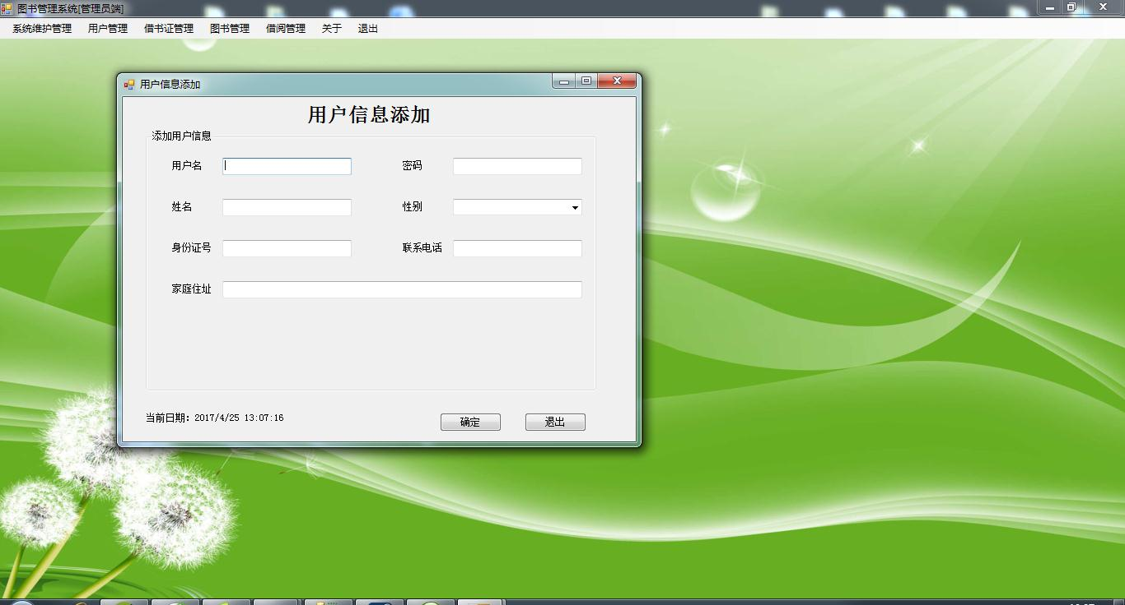
图5-12 读者添加界面
读者管理页面效果如下图所示。
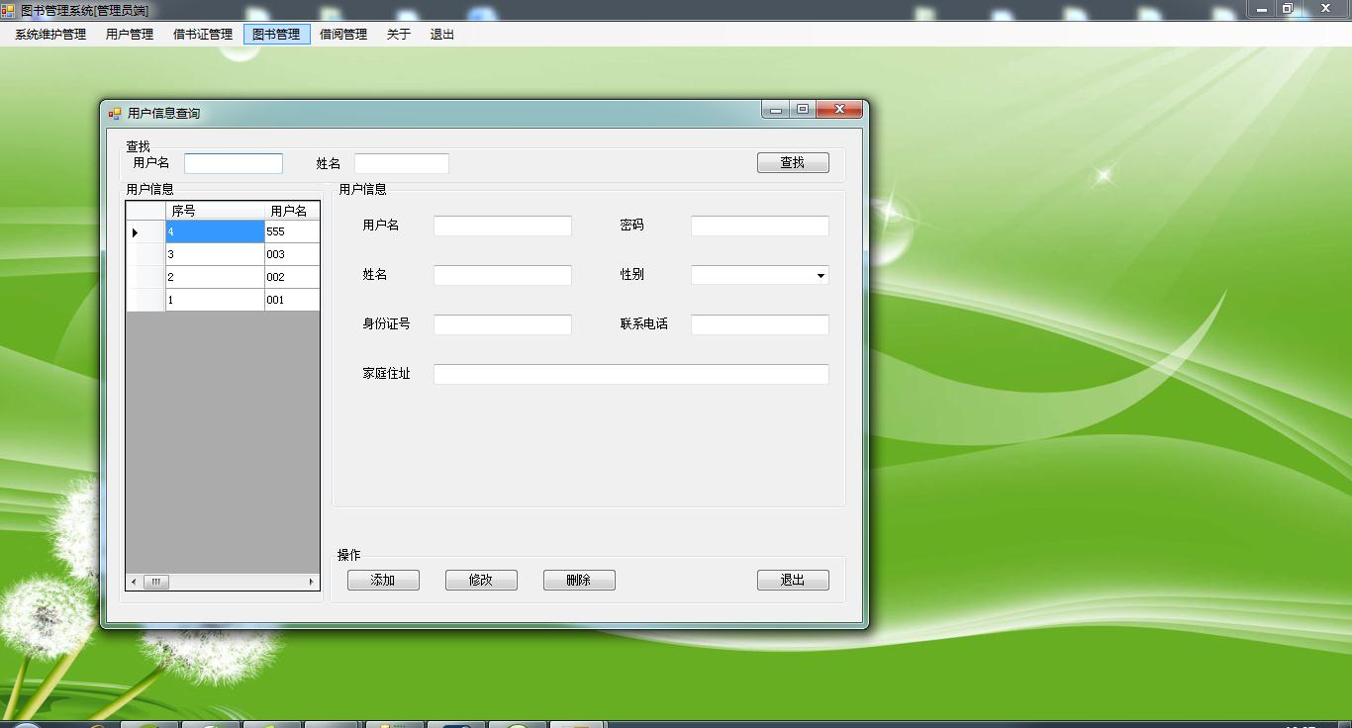
图5-12 读者管理界面

5.7借书证管理模块的实现
管理员给读者添加借书证信息是在点击添加按钮的前提下操作的，当页面跳转至jieshuzheng_add.cs，添加成功后，管理员在jieshuzheng_list.cs进行借书证管理，jieshuzheng_ list.cs通过查询数据库的借书证表列出所有借书证信息，每条借书证对应一个删除按钮和修改按钮，当管理员点击删除按钮，直接在数据库删除借书证信息，并重定向当前页面，当管理员选择点击修改，则进入jieshuzheng_update.cs页面，进行借书证信息的修改。
借书证管理流程图如下图所示。
图5-11 借书证管理流程图
借书证添加页面设计效果如下图所示。
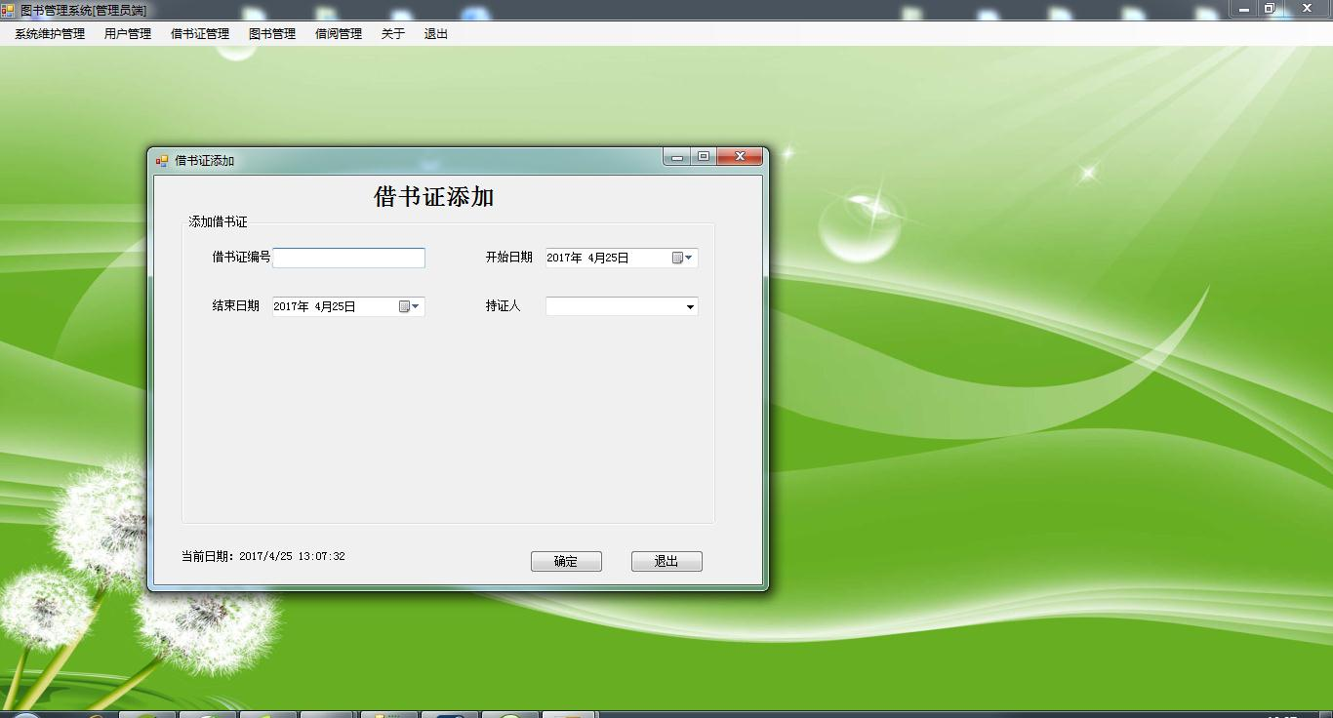
图5-12 借书证添加界面
借书证管理页面效果如下图所示。
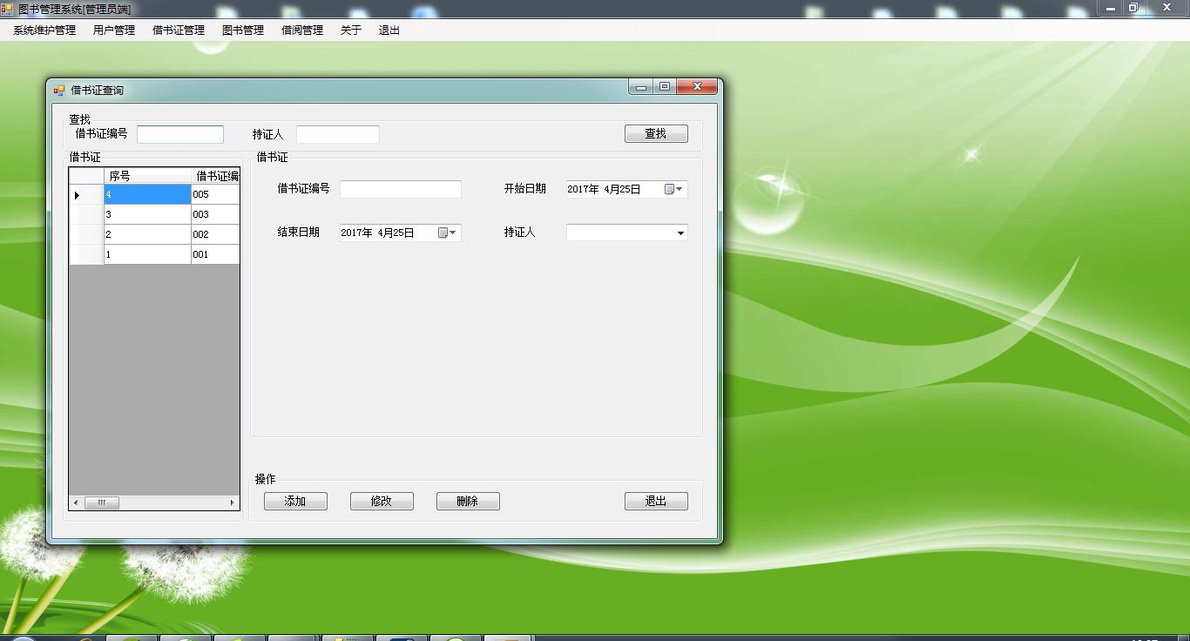
图5-12 借书证管理界面

5.8本章小结
本章节主要论述了登录模块、退出、用户的登陆、图书借阅、归还等功能模块的设计与代码的编写，以及最终实现的步骤。

第6章 系统测试

6.1运行环境说明
运行环境包括硬件要求及软件要求如下表所示。
表6-1硬件要求
设备名称 | 说明
处理器 | 奔腾III以上，2GB
内 存 | 2GB，内存越大，速度越快
硬 盘 | 500GB以上
鼠 标 | 双飞燕2D鼠标
表6-2软件要求
名 称 | 说明
操作系统 | Windows XP或 Windows7以上
应用软件 | visualstudio

6.2界面测试
使用黑盒测试方法测试本系统的界面，测试界面是否正常、可用。
用户界面测试检查表如下表。
表6-3用户界面测试表
检查项 | 测试人 | 测试结果
窗口切换、移动、改变大小时正常吗？ | 本人 | 正常
各种界面元素的文字正确吗？（如标题、提示等） | 本人 | 正常
各种界面元素的状态正确吗？（如有效、无效、选中等状态） | 本人 | 正常
各种界面元素支持键盘操作吗？ | 本人 | 正常
数据项能正确回显吗？ | 本人 | 正常
执行有风险的操作时，有“确认”、“放弃”等提示吗？ | 本人 | 正常
有联机帮助吗？ | 本人 | 正常
各种界面元素的布局合理吗？美观吗？ | 本人 | 正常

6.3功能测试
（1）用户登录测试
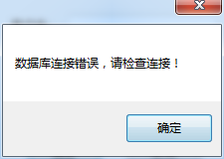
图6-6用户登录测试界面
当用户以“admin”身份登录，密码为空或不是“admin”时，提示框会提示“密码不能为空，请输入密码！或密码错误，请输入正确地密码！”
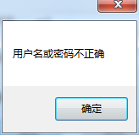
图6-7用户登录测试界面
当用户以“admin”身份登录，密码为 “admin”时，提示框会提示“已成功登陆！欢迎你使用本系统！”
（2）读者信息管理测试
对系统进行功能测试，利用黑盒法的等效性法和边界值法相结合的测试方法，测试系统功能，例如对某些关键数据输入有错误的数据；处理业务使某个数据超过常规，如读者年龄输入负值或域值上溢等，测试表如下。
表6-4读者信息管理测试
功能A描述 | 以管理员身份登录，添加、修改、查询读者信息
用例目的 | 是否能够正确修改信息
前提条件 | 读者安全登录系统界面
输入/动作 |  | 输入 | 实际情况
示例：典型值… |  | 年龄 53 | 53
示例：边界值… |  | 年龄 —10 | 输入数据有误
示例：异常值… |  | 年龄 a | 输入数据有误
如果输入的测试数据无误，则添加读者成功，如下图所示。
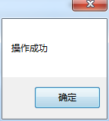
图6-9录入读者信息成功界面图
在sqlserver数据库中读者信息表中编号设定的为5位，当输入12524时，读者姓名为“张胜男”时，点击添加按钮后提示框会提示“添加成功！”

6.4测试结果
图书管理系统经测试和调试后能够按照需求正常运行，基本没有错误，能够满足开发者和用户的需求。在系统整体测试过程中，系统功能相对来说比较简单，数据源的配置，需进一步改善。

6.5本章小结
本章主要论述了系统开发结束后，要对系统进行各方面的测试，开头介绍了系统的运行环境，需要哪些工具，由于本系统属于毕业设计，是小型的系统，所以本人只对系统进行黑盒测试，采用一些单独的测试数据对系统进行输入输出的结果判断，最后对测试结果进行总结。

第7章 总结
通过自己为期数周的不间断努力，该图书管理系统的开发与设计终于接近尾声了。在系统开发过程中，让我体验了其中的苦与乐，学会了如何面临困难，如何解决问题，达到了锻炼的目的。同时，拓展了知识面，进一步加深了对软件开发的理解和认识。
在做毕业设计之前，我对图书管理系统的理解，是停留在感官和理论水平上的，是“纸上谈兵”，虽然有一定的了解，但是总体说概念和思路并不是很明确、清楚。并且缺乏实际的开发经验。这次通过该图书管理系统毕业设计的制作，真正给我了一次难得的锻炼机会。在整个开发过程中，遇到了很多问题，但“功夫不负有心人”，通过向指导老师、同学及上网有技术大牛交流等方法。最终，问题都被一一解决了。
在设计的过程中，C#编程方面，我个人有很大欠缺，在指导老师的推荐下，我也查阅了很多相关资料和文章，如《C#入门与提高》、《信息组织与检索》、《软件工程》等。我增长了很多知识和见解，进一步熟悉了C#编程、网页制作的方法以及网页制作工具的使用。通过分析，画出了系统的流程图，并且掌握了系统设计的基本步骤和方法，经历了系统规划、系统分析、系统设计等阶段。更正了以前对系统的错误认识。懂得了系统的开发与设计是系统后期维护方便与否的至关重要的因素，而且进一步理解了眼高手低的讽刺意义。课程设计过程中，因为缺少经验，出现了很多之前没预料到的问题，程序这方面大家都知道，有个字符拼写错误，程序就很可能运行不成功，这次毕业设计又一次让我真切的意识到：细心，才能事半功倍。总体看来，此系统基本达到毕业设计的内容要求，但是由于我个人能力有限，有些问题自己虽然已发现，考虑到时间及个人技术，部分问题尚未得到解决，系统仍存在许多缺点和不足。在调试过程中出现的部分问题还没能完全解决，只是避免了问题的出现。另外，对系统的制作速度太慢，工具的使用还不熟练，还有待于改善和提高。

致 谢
借此论文之际，向所有帮助、关心、支持我的老师、朋友、同学及在网上结识的技术大牛，表达我最真诚的谢意。
首先感谢指导老师。毕设论文是在老师耐心指导下多次修改完成的。在此，我对她们的耐心指导和帮助向贠老师致敬，感谢老师在这一个月来对我的指导。在这段时间里，我从老师身上，不仅学到了许多的专业知识，更感受到了她们工作中的兢兢业业，生活中的平易近人的精神。此外，她们的严谨治学态度和忘我的工作精神也非常值得我去学习。在此，请允许我说一声：“老师，您辛苦了！”再次感谢她们。
非常感谢我的同学。当我在毕业设计过程中遇到问题和困难时，是他们给我指出了不少错误和不当操作，并给出了不少意见和建议，是他们的技术支持与精神鼓励为我提供了不竭的动力。同时，感谢所以传授我知识的老师们，感谢网络上热心的网友，感谢所有关心、帮助过我的人。同时感谢我的大学，我不会忘记你们。
总之，在以后的学习、工作、生活中我将更加努力，用自己的努力实现更大的人生价值。

参考文献
[1] 明日科技.C#从入门到精通[M].清华大学出版社，2012，0-10.
[2] 刘新锋.图书管理系统的问题及应对措施[J].法制社会，2013，4（3）：223-230.
[3] 丁惠成，刘国灿.关于图书管理系统的思考[M].山东教育出版社，2013，20-100.
[4] 韩志超.国外的系统建设与管理.中国电脑期刊[J]，2014 ，5（1）：200-300.
[5] 张玉起.国内外图书管理系统现状及其发展[J] .今日科苑， 2015，7（1）：1-200.
[6] 陈向辉.由浅入深学C#.电子工业出版社[M]，2011-7，0-11.
[7] 杨东援，徐士伟，贾俊刚.网络信息平台[J].同济大学学报(自然科学版)，2010，6（6）：24-30.
[8] 周伟.图书管理系统的决策方法研究[J].清华大学学报，2011，3（3）：11-33.
[9] 朱越，图书管理系统的设计与实现[D].东北师范大学，2011年.
[10] 周翊鹏.图书管理系统的设计与实现[D].电子科技大学，2012年.
[11] 张本成.图书管理系统的设计与实现[J] .渝西学院学报(自然科学版)，2014，2（2）：30-40.
[12] 黎明，郑江波.基于b/s的管理信息系统[J].长安大学学报(自然科学版) ，2015，2（1）：30-44.
[13] 樊红，吴闽泉.陈洪波管理信息系统开发研究[J].武汉大学学报(自然科学版)，2011，5（1）：15-20.
[14]傅家骥，仝允恒.计算机网络经济学[M].清华大学出版社，2013,10-20.
[15]宋健，陈士俊.图书管理系统的变革因素与趋势分析[J].未来与发展，2012，3(08)：40-50.
[16] PapageorgiouM.Application of automatic control concepts to traffic flow modeling and control，2012
[17]OrlovA，Burk J，Kucharov，et al．Microstructural development duringhigh temperature creep of 9% Cr steel[J]．Materials Science and Engineering，2013，254：39-48．
[18]Sasaki，Terufumi，Kobayashi，et al．Production and properties of seamless
modified 9Cr-1Mo steel boiler tubes[J]．Kaw asaki Steel Technical Report，2014，25(4)：78-87．
[19]Bendick W，Vaillant JC，Vandenberghe B，et al．Properties and workability of new creep strength enhanced steels as known grades 23, 24, 911 and 92[J]．International Journal of Pressure Vessels and Piping，2014，476：25-29

